Методическая разработка урока

Алгебра 8 класс
Квадратичная функция, ее свойства и график

Автор: учитель математики
высшей квалификационной категории
Ковалева Ольга Александровна
КГУ Комплекс школа-детский сад № 33
г. Караганда

Предмет: Алгебра
Класс: 8 класс
Тема урока: Квадратичная функция, ее свойства и график
Цель урока:
Цель урока: закрепление знаний и умений, полученных в процессе изучения темы «Квадратичная функция, ее свойства и график».
Задачи:
- обучающие
- закрепить знания учащихся о квадратичной функции, повторить алгоритм построения графика;
-развивающие
- развивать и совершенствовать умения применять имеющиеся у учащихся знания в изменённой ситуации;
- развивать познавательный интерес, самостоятельность в работе;
- развивать ключевые компетенции, логическое мышление, интеллектуальные качества личности
- -воспитательные
- воспитывать ответственное отношение к учебной деятельности;
- прививать интерес к предмету, повысить эмоциональный настрой и мотивацию учащихся посредством использования электронных образовательных ресурсов (ЭОР)
Тип урока -урок закрепления изученного материала
Формы работы учащихся – коллективная, в парах, самостоятельная работа;
Учебно-методическое обеспечение:
Абылкасымова Ф. В.Корчевский Абдиев А. Жумагулова З. .. Алгебра: Учебник для 8 класса общеобразовательной школы Алматы Мектеп 2012
Время реализации урока: 45 минут
Авторский медиапродукт:
- Флипчарт к уроку в программе ActivInspire
- Методическое сопровождение к флипчарту
Необходимое оборудование и материалы:
- компьютер;
- мультимедийный проектор;
- интерактивная доска
- часы;

Ход урока

- Организационный этап.
Взаимное приветствие учителя и учащихся
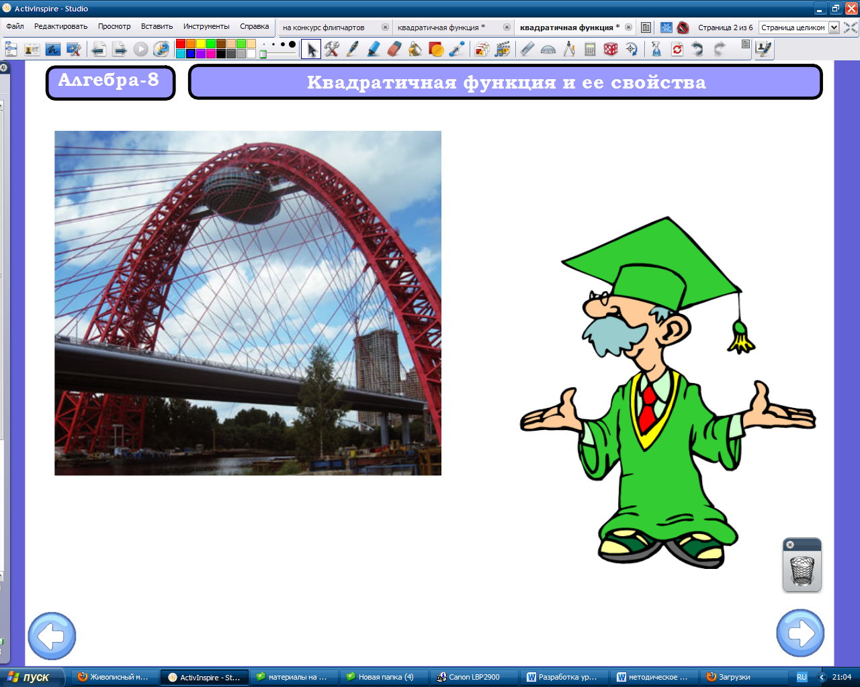
- Интеллектуальная разминка. Разгадать ребус, сформулировать тему урока.
- Постановка цели и задач урока.
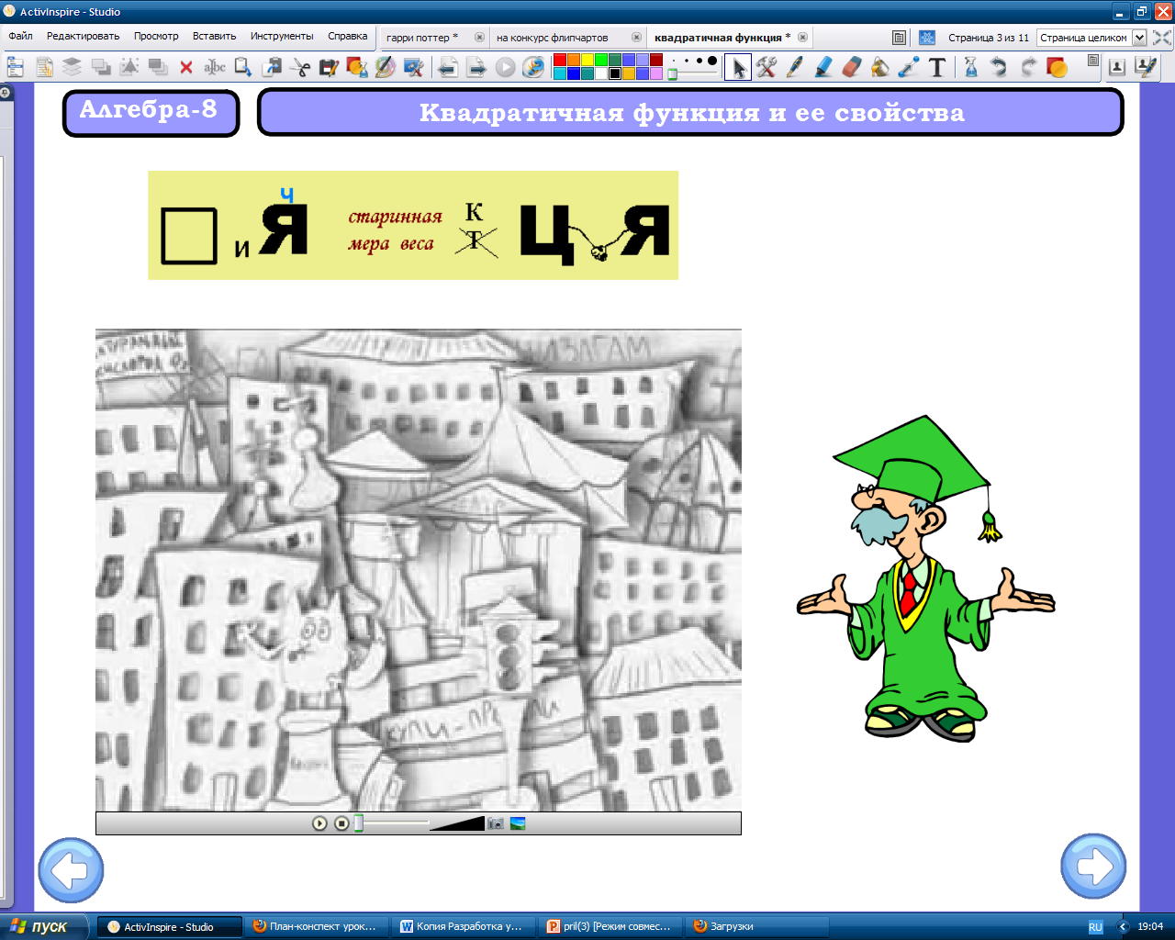
Учащимся предлагается видеофрагмент. После просмотра предлагается заполнить таблицу «Знал. Узнал. Хочу знать. Обсуждение задач урока.
- Актуализация опорных знаний.
Фронтальный опрос: Общий вид квадратичной функции. Вопросы по презентации (область определения, область значений, ось симметрии, четность и нечетность, положительные значения функции)
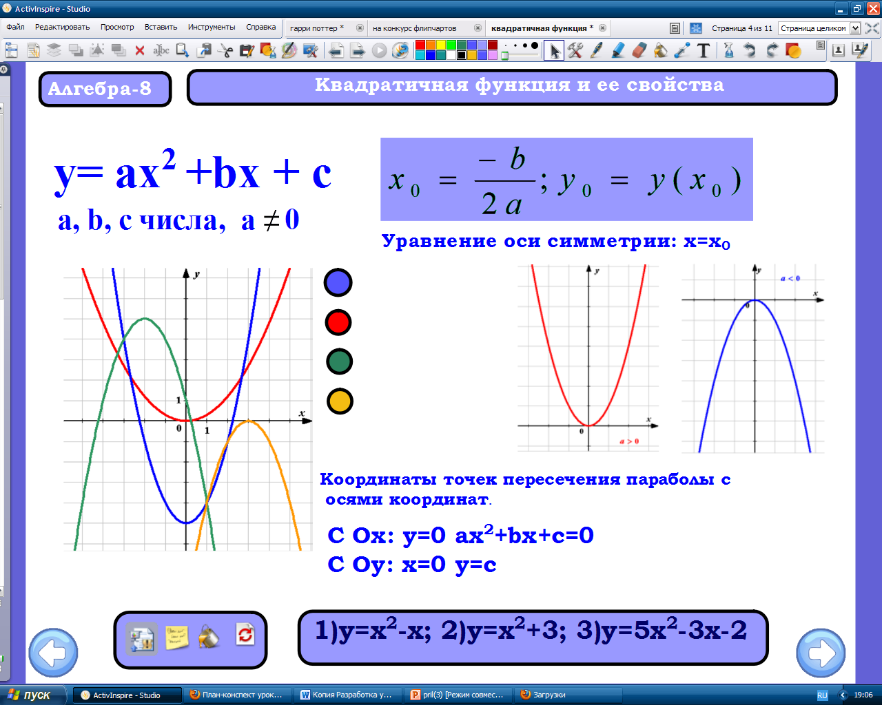
- Закрепление изученного материала
- По рисунку определить координаты вершины параболы, ось симметрии
Взаимопроверка по модельному ответу на ИД.. Заполнение оценочных листов. (Максимально 2 за каждое правильно выполненное задание)
- Определение координат точек пересечения графика с осями координат.
Взаимопроверка по модельному ответу на ИД.. Заполнение оценочных листов. (Максимально 2 за каждое правильно выполненное задание)
- По сдвигам параболы у=Х² определите квадратичную функцию
Взаимопроверка по модельному ответу на ИД.. Заполнение оценочных листов. (Максимально 3 за каждое правильно выполненное задание)
- Найдите наименьшее или наибольшее значение функции. Взаимопроверка по модельному ответу на ИД.. Заполнение оценочных листов. (Максимально 4 за каждое правильно выполненное задание)
- 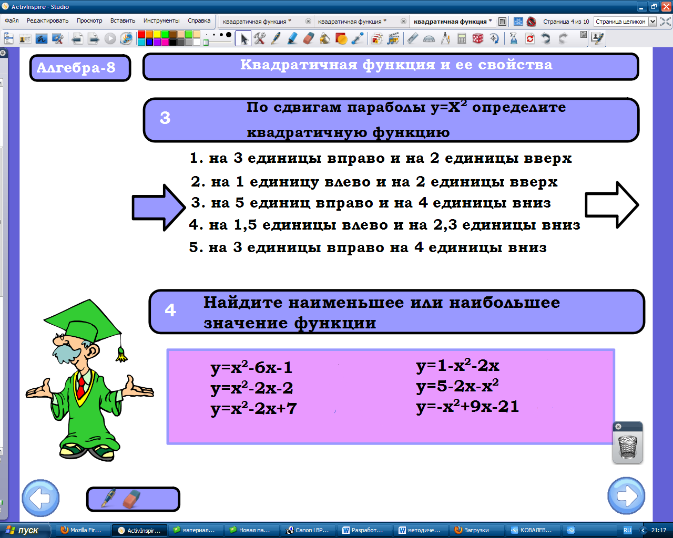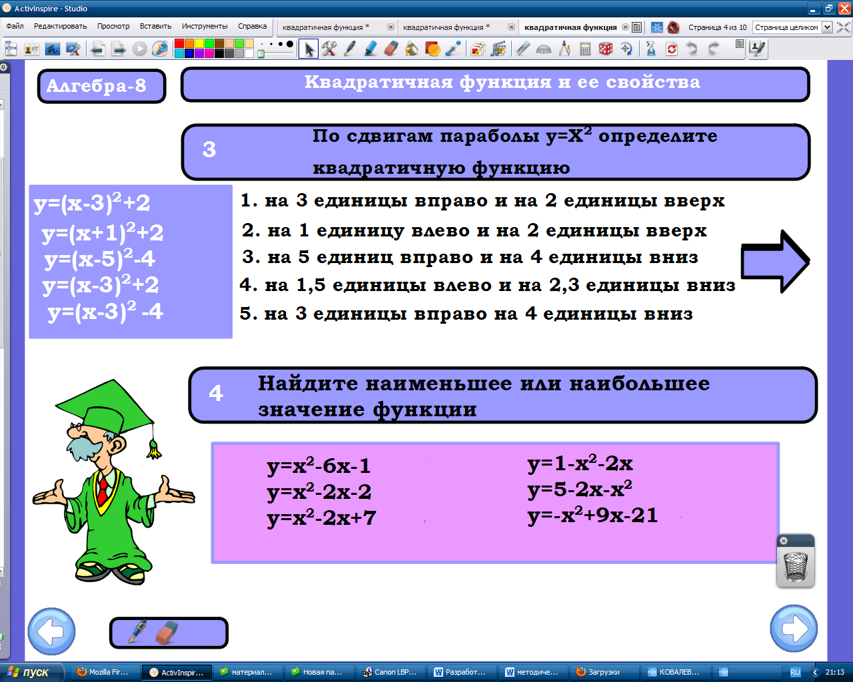
- 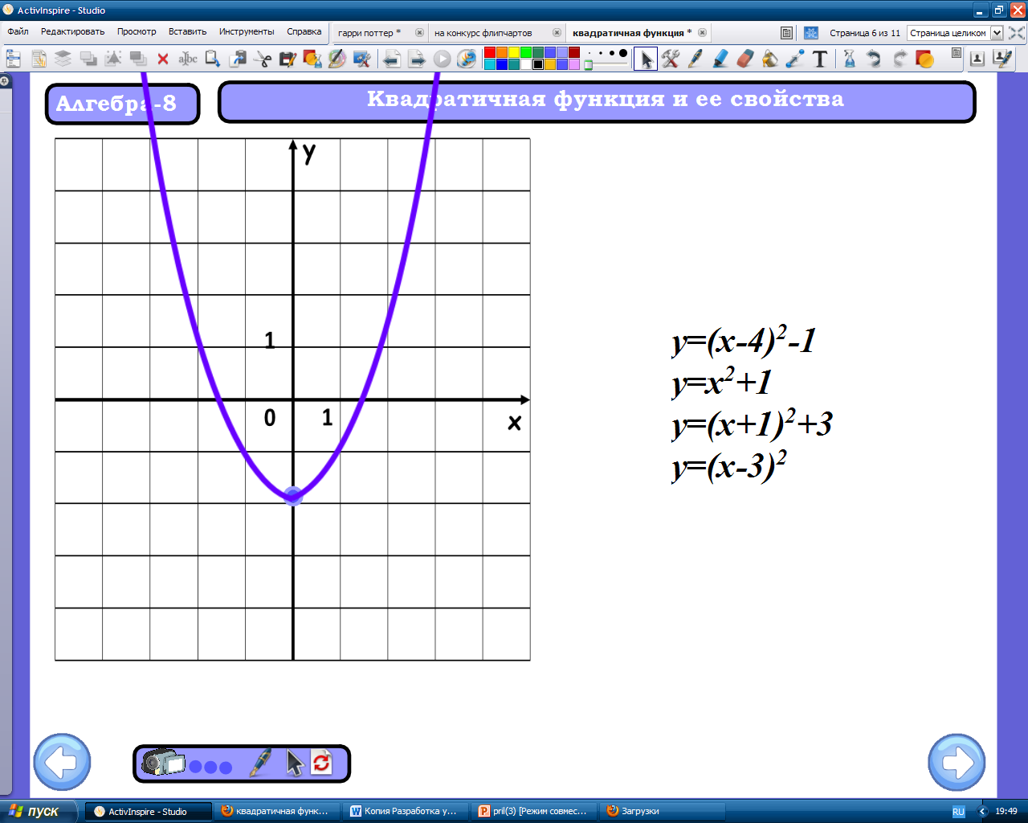
- Самостоятельная работа (одновременно 1 ученик выполняет ее у доски) у доски: Предлагается построить графики предложенных функций с помощью сдвигов шаблона (результат работы фиксируется инструментом «Камера». Проверка результатов работы классом. Взаимопроверка правильности выполнения. Фиксация результатов в оценочном листе (За каждое правильно выполненное задание – 4 баллов)
- Фронтальный опрос: По рисунку (из стопки изображений) определить координаты вершины параболы, ось симметрии, промежутки возрастания и убывания (За активное участие баллы добавляются)
- 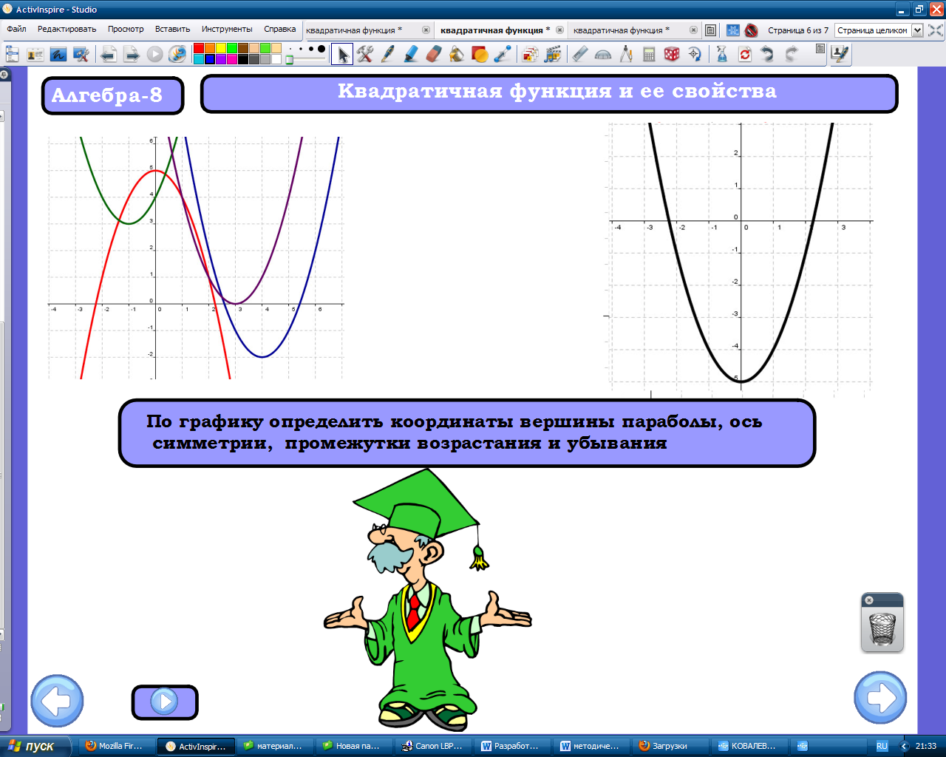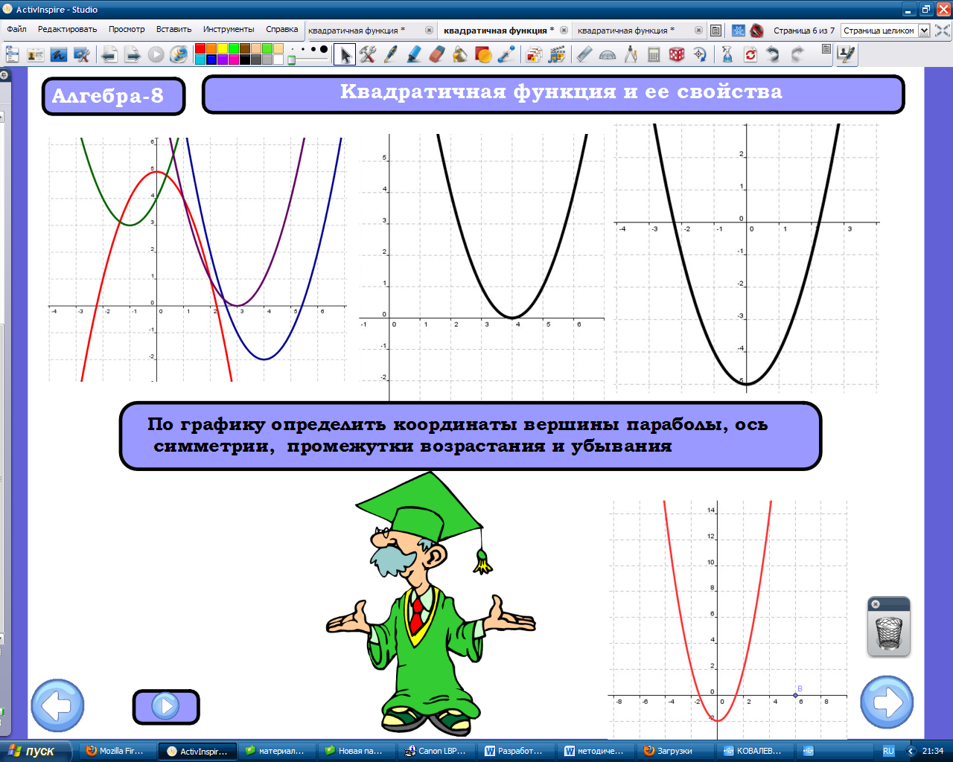
- Работа на оценочных листах: определить по графику формулу, которая определяет квадратичную функцию (Максимально 5 за каждое правильно выполненное задание

- Работа в группах: определить координаты вершины параболы, ось симметрии, промежутки возрастания и убывания (задание определяется с помощью метателя кости)
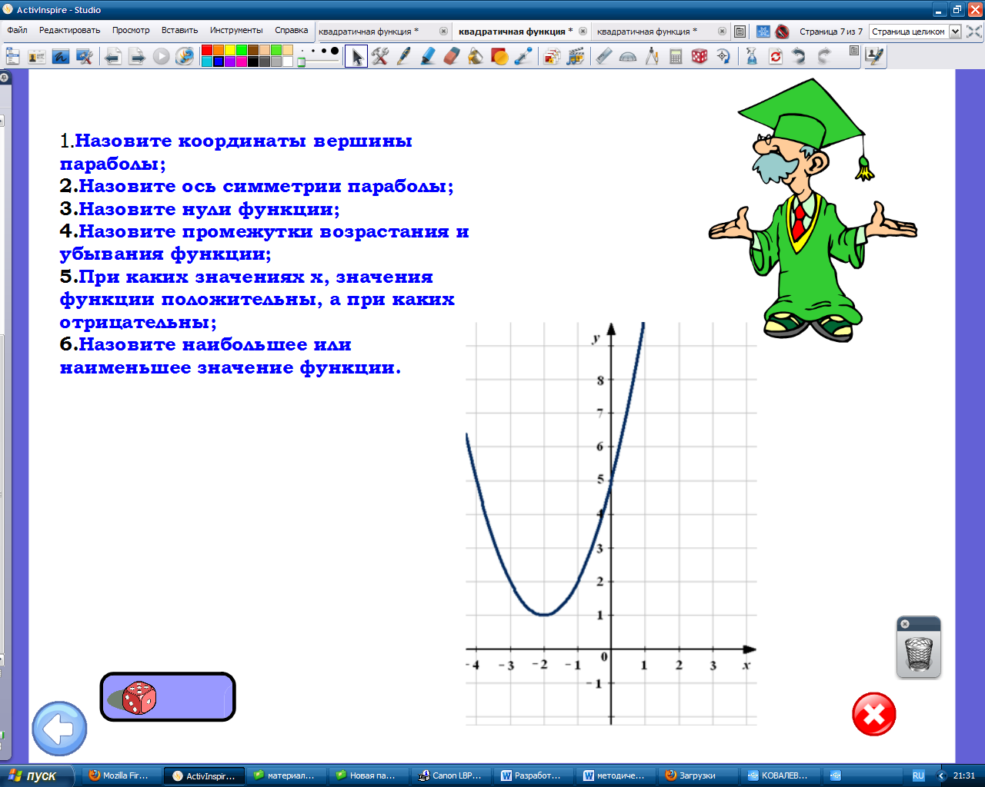
- Индивидуальная работа «Парабола вокруг нас»
- Предлагается обсудить в группе, подготовить сообщение и выступление спикера
Выступление спикера
- Задание на дом
Сообщение «Параболы вокруг нас»
группа «Туристы»
группа «Архитекторы»
группа «Ученые»
- Подведение итогов. Подсчет количества баллов в оценочных листах
«5» - 65 баллов (90%)
«4» - баллов (75% и выше) 54 балла
«3» - от 44 баллов (60%)
- Рефлексия
На оценочных листах записать, какие из предложенных заданий вызвали серьезные затруднения, содержат большое количество ошибок (определение «западающих зон» для составления индивидуальной траектории

Приложение 1.Оценочный лист
Ф.И. ______________________________
Дата _________Класс _____________________________
Тема: Квадратичная функция, ее свойства и график.
 |  |  |  | Количество баллов
1 | По рисунку определить координаты вершины параболы, ось симметрии | 1.  2.  3.  4. | 2 балла за каждое правильно решенное задание
2 | Определение координат точек пересечения графика с осями координат. | 1.  2  3  4 | 2 балла за каждое правильно решенное задание
3 | По сдвигам параболы у=Х² определите квадратичную функцию | 1  2  3  4 | 2 балла за каждое правильно решенное задание
4 | Найдите наименьшее или наибольшее значение функции. | 1  2  3  4 | 3 балла за каждое правильно решенное задание
5 | Построить графики предложенных функций с помощью сдвигов шаблона | 1  2  3  4 | 4 балла за каждое правильно решенное задание
6 | Определить по графику формулу, которая определяет квадратичную функцию | 1  2  3  4 | 5 баллов за каждое правильно решенное задание
 | Устные задания
Общее количество баллов_____________
Оценка ____________
Западающие зоны:
1.
2
3
4

